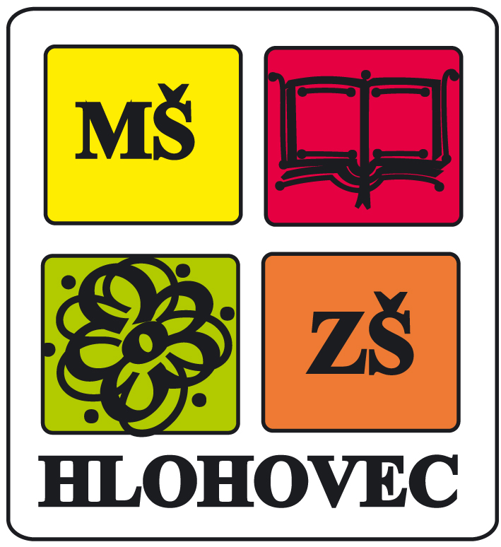
Základní škola a Mateřská škola Hlohovec,

příspěvková organizace

IČO 70982554, tel.: 519 354 107

žáků do 1. třídy pro školní rok 2025/2026

se koná

ve čtvrtek 3. dubna 2025 v 15.00 hodin

v budově základní školy.

K zápisu je potřeba vyplnit a odevzdat:
  - žádost o přijetí žáka do 1. ročníku (žádost o odklad)
  - zápisní list žáka
  - informace o zpracování osobních údajů

Tyto formuláře jsou ke stažení na www.zshlohovec.cz, vyzvednout si je můžete také v tištěné podobě v MŠ Hlohovec anebo v kanceláři sekretářky ZŠ v pondělí – čtvrtek v době od 8.00 do 12.30 hodin. K žádosti o odklad je potřeba doložit doporučení ŠPZ a odborného lékaře. Bližší informace Vám sdělíme na tel. 774 493 655.
Co Vám naše škola může nabídnout:

- kvalitní výuku s moderním vybavením a pomůckami
- skvělou atmosféru malé školy
- krásné prostředí v blízkosti přírody
- volnočasové aktivity v budově školy
- školu, do které se Vaše děti budou těšit

